Федеральное государственное образовательное учреждение
высшего профессионального образования
Санкт-Петербургский государственный университет
Институт «Высшая школа менеджмента»

ОЦЕНКА ЗАВИСИМОСТИ ЦЕННОСТИ КОМПАНИИ ОТ ДОЛИ СОБСТВЕННОСТИ ИНСАЙДЕРОВ

Выпускная квалификационная работа
студента 4 курса бакалаврской программы, профиль – Финансовый менеджмент
ПОЗДНЯКОВА Дениса Владимировича

(подпись)
—————————————————————
Научный руководитель:
к.э.н., доцент
СМИРНОВ Марат Владимирович

(подпись)
—————————————————————

Санкт-Петербург
2023
ЗАЯВЛЕНИЕ О САМОСТОЯТЕЛЬНОМ ВЫПОЛНЕНИИ ВЫПУСКНОЙ КВАЛИФИКАЦИОННОЙ РАБОТЫ
Я, Поздняков Денис Владимирович, студент 4 курса направления 38.03.02 – Менеджмент (профиль подготовки – «Финансовый менеджмент»), заявляю, что в моей выпускной квалификационной работе на тему «Оценка зависимости ценности компании от доли собственности инсайдеров», представленной в службу обеспечения программ бакалавриата для последующей передачи в государственную аттестационную комиссию для публичной защиты, не содержится элементов плагиата. Все прямые заимствования из печатных и электронных источников, а также из защищённых ранее курсовых и выпускных квалификационных работ, кандидатских и докторских диссертаций имеют соответствующие ссылки.
Мне известно содержание п. 9.7.1 Правил обучения по основным образовательным программам высшего и среднего профессионального образования в СПбГУ о том, что «ВКР выполняется индивидуально каждым студентом под руководством назначенного ему научного руководителя», и п. 51 Устава федерального государственного бюджетного образовательного учреждения высшего профессионального образования «Санкт-Петербургский государственный университет» о том, что «студент подлежит отчислению из Санкт-Петербургского университета за представление курсовой или выпускной квалификационной работы, выполненной другим лицом (лицами)».
(подпись)

ОГЛАВЛЕНИЕ
Введение 4
Глава 1. Обзор теоретических концепций корпоративного управления 7
1.1. Основные понятия 7
1.2. Корпоративное управление в России 12
1.3. Обзор литературы 17
1.4. Формулирование гипотез 21
Глава 2. Эмпирическое исследование 23
2.1. Методология исследования 23
2.2. Формирование выборки 27
2.3. Результаты исследования и их интерпретация 34
2.4. Обсуждение результатов 40
Заключение 44
Список использованной литературы 47
Приложение 51

Введение
В современном бизнес-мире эффективность корпоративного управления является одним из ключевых факторов, определяющих конкурентоспособность и успех компаний на рынке. Одной из важнейших составляющих корпоративного управления является структура собственности компании, которая влияет на принятие управленческих решений, а они, в свою очередь, могут способствовать росту или спаду стратегической ценности компании.
Предметом данного исследования является анализ того, как рынок оценивает компании в зависимости от доли собственности инсайдеров (менеджмента и директоров) и определение влияния этого фактора на стратегическую ценность компании. Рассматриваются различные суммарные доли инсайдеров в компаниях, исследуется их влияние на интересы акционеров и конвергенцию интересов менеджмента и собственников. В рамках концепций конвергенции интересов менеджмента и собственности, будет изучаться, как изменение доли собственности инсайдеров влияет на ценность публичных компаний, оцененную рынком, и стремление инсайдеров к максимизации благосостояния акционеров.
Активность академических публикаций по данному направлению можно оценить как низкую, как указывает коллега [Степанова, Шиханцова, 2015], работы по российским данным представлены исследованием Степановой, Шиханцовой и исследованием [Пирогов, Бобрышев 2009]. Оба исследования проводились на выборке из разных стран (Восточная Европа, БРИК), соответственно, по последним данным только нашей страны исследований не проводилось. Другой интересный аспект – результаты этих и работ зарубежных коллег разнятся: основанные на классической работе [Morck, Shleifer, Vishny, 1988] показывали различные зависимости инсайдерской собственности и firm performance (прямая положительная, S-образная, U-образная, обратная U-образная и другие виды зависимостей). Это можно связать с разной степенью качества корпоративного управления и особенностей бизнес-культур (бизнес-среды) исследуемых стран. Вместе с тем, за последние годы с развитием информационных технологий и прихода новых инвесторов эти аспекты могли измениться, что дает почву для текущего исследования. В свете этого, оценка зависимости ценности компании от доли собственности инсайдеров становится не только актуальной и значимой задачей в сфере финансового менеджмента, но и важной для институциональных и розничных инвесторов, а также мажоритарных акционеров. Внешним инвесторам значима информация о том, какие компании в среднем оцениваются выше других (при прочих равных), как и внутренним собственникам значима информация об оценке их «пакета» рынком при различной его величине.
Данная выпускная квалификационная работа нацелена на выявление взаимосвязи между уровнем инсайдерской собственности и показателями ценности компании (insider ownership on firm performance), и оценку этой связи.
Для достижения поставленной цели в выпускной квалификационной работе будут выполнены следующие задачи:
- Обзор и анализ существующих исследований в области корпоративного управления и структуры собственности компаний.
- Выбор актуальной методики исследования для оценки связи инсайдерской собственности с ценностью компаний.
- Сбор и обработка данных по выборке компаний, представленных на финансовых рынках, с целью определения уровня инсайдерской собственности и соответствующих показателей ценности.
- Оценка и анализ результатов исследования, выявление связи между долей собственности инсайдеров и стратегической ценностью компаний.
- Формулирование выводов и рекомендаций для практического применения результатов исследования в сфере корпоративного управления и финансового менеджмента.
Результаты данной работы будут полезны для широкого круга заинтересованных сторон, включая менеджеров компаний, инвесторов, регуляторов и аналитиков, а также для академического сообщества в области финансового менеджмента и корпоративного управления. На основе результатов исследования можно будет сделать выводы о связи доли собственности инсайдеров на стратегическую ценность компаний, что поможет в принятии инвестиционных решений, а также разработать рекомендации по корпоративному управлению для достижения лучших результатов на финансовых рынках.
В ходе выполнения выпускной работы будет использована комплексная методика, включающая качественные и количественные методы анализа, а также сравнительный анализ исследований, проведенных в данной области. Особое внимание будет уделено сбору и анализу данных по доле собственности инсайдеров и стратегической эффективности компаний с использованием статистических инструментов и эконометрических моделей. Это позволит достичь максимально точных и объективных результатов исследования, а также выявить актуальные закономерности и зависимости в изучаемой проблематике.
В целом, выпускная квалификационная работа будет способствовать лучшему пониманию проблемы конвергенции интересов менеджмента и акционеров, а также проблемы принципал-агент. Это поможет разработать более эффективные подходы к корпоративному управлению и структурированию собственности компаний, что, в свою очередь, приведет к улучшению эффективности и успешности компаний. Более того, данная работа может быть полезна такому стейкхолдеру, как розничные инвесторы, так как она дает понимание мотивации и действий менеджмента и совета директоров, оцененную рынком, при различных уровнях владения публичными компаниями.

Глава 1. Обзор теоретических концепций корпоративного управления
  - Основные понятия
В данной выпускной квалификационной работе будут проанализировали и определены влияние доли собственности инсайдеров на ценность компании. Для достижения этой цели, важно разобраться в теоретических основах корпоративного управления и рассмотреть основные концепции, связанные с проблемой «принципал-агент» и ролью инсайдеров в корпоративном управлении. Корпоративное управление является ключевым элементом успешного функционирования компаний и регулирования отношений между участниками корпоративного процесса. Основными участниками корпоративного управления являются акционеры (принципалы), менеджмент (агенты) и совет директоров (т.н. «треугольник корпоративного управления»). Важной проблемой корпоративного управления является проблема «принципал-агент», которая возникает из-за разделения собственности и управления в современных компаниях.
Отделение собственности от управления является одним из центральных понятий современного корпоративного управления, и его истоки восходят к работе Берле и Минза (1932). Эти авторы, анализируя развитие корпораций в начале XX века, обнаружили тенденцию к разделению собственности и управления, что стало краеугольным камнем их исследований. Данный процесс связан с тем, что акционеры, заинтересованные в максимизации доходов от своих инвестиций, передают права управления компанией менеджерам, которые обладают специализированными знаниями и опытом, позволяющими им эффективно управлять корпорацией. В то же время, акционеры сохраняют свою собственность над акциями компании и соответствующими правами, такими как право голоса на общих собраниях акционеров и получение дивидендов.
Однако разделение собственности и управления приводит к возникновению проблемы принципал-агент, которая заключается в потенциальном конфликте интересов между акционерами (принципалами) и менеджерами (агентами). Акционеры, передавая право управления компанией, сталкиваются с асимметрией информации и риском того, что менеджеры могут принимать решения, не соответствующие интересам собственников. В своей классической работе Дженсен и Меклинг [Jensen, Meckling, 1976] подробно описывают проблему «принципал-агент» и предлагают механизмы для ее решения. Даже обращаясь к одному из определений корпоративного управления, последнее возникло как комплекс практик и правил, необходимых для влияния на менеджмент с целью максимизации ценности компании, защиты своих интересов. С целью минимизации агентских издержек и контроля за действиями менеджеров акционеры используют различные инструменты, такие как корпоративные органы управления (например, совет директоров является основным инструментов в системе корпоративного управления компании), системы стимулирования, контракты и мониторинг. Важно отметить, что эффективность использования этих инструментов зависит от специфики отрасли, размера компании, национальной корпоративной культуры и ряда других факторов. Отделение собственности от управления также ведет к возникновению различных групп участников корпоративного управления, которые могут быть разделены на инсайдеров и аутсайдеров. Инсайдеры – это менеджеры и акционеры, имеющие доступ к внутренней информации о компании, которая может повлиять на стоимость акций, дать оценку перспективам компании в будущем, осветить существенные факты деятельности в настоящем и т.д. Аутсайдеры – это инвесторы и кредиторы, не имеющие прямого доступа к такой информации. Разделение этих групп является важным, поскольку оно обозначает различные интересы и возможности влияния на процесс управления.
В контексте отделения собственности от управления акционеры могут использовать различные механизмы для контроля над менеджментом. Один из основных способов контроля – это совет директоров, который представляет интересы акционеров и наблюдает за деятельностью менеджеров. Важным аспектом совета директоров является его состав, включая независимых директоров, которые обеспечивают дополнительный уровень контроля и предотвращают возможные злоупотребления со стороны менеджмента. Другим инструментом контроля является система стимулирования менеджеров, которая может быть связана с долей акций компании, принадлежащих менеджменту (инсайдерская собственность), или с различными формами вознаграждения, зависящими от финансовых показателей компании. Использование таких механизмов направлено на снижение агентских издержек и стимулирование менеджеров к действиям в интересах акционеров. К другим внутренним инструментам корпоративного управления можно также отнести систему аудита и контроля, долговую политику компании, которые менее релевантны в рамках данного исследования.
Помимо внутренних механизмов контроля, акционеры могут использовать внешние инструменты, такие как рынок корпоративного контроля. В частности, возможность поглощения компании другими корпорациями или инвесторами-активистами может оказывать давление на менеджеров и заставлять их работать в интересах акционеров, чтобы избежать потери контроля над компанией. С другой стороны, такая угроза может повлечь изменение поведения менеджмента в сторону сокрытия существенных фактов деятельности корпорации, изменение внутренних правил и организации с целью защиты исключительно собственных интересов. Важным аспектом отделения собственности от управления является обеспечение прозрачности и доступности информации для всех участников корпоративного управления. Здесь акционеры и регуляторы могут требовать раскрытия информации о финансовых показателях, стратегии и корпоративной структуре компании, что позволяет им контролировать действия менеджеров и принимать обоснованные инвестиционные решения. Внедрение стандартов корпоративной отчетности, таких как Международные стандарты финансовой отчетности (IFRS), является одним из способов улучшения прозрачности и сопоставимости информации о компаниях.
Отделение собственности от управления может иметь и свои преимущества. Прежде всего, разделение собственности и управления позволяет акционерам воспользоваться специализированными навыками и опытом менеджеров, которые способны принимать обоснованные решения и разрабатывать эффективные стратегии развития компании. Таким образом, акционеры имеют возможность максимизировать свои доходы от инвестиций. Кроме того, разделение собственности и управления способствует развитию рынка акций, так как предоставляет инвесторам возможность инвестировать в различные компании без необходимости заниматься их операционным управлением. Это в свою очередь ведет к более эффективному распределению ресурсов в экономике, поскольку инвестиции направляются в наиболее перспективные отрасли и компании. Тем не менее, разделение собственности и управления также имеет свои недостатки. Как было упомянуто ранее, возникает проблема принципал-агент, связанная с асимметрией информации и потенциальным конфликтом интересов между акционерами и менеджерами. Решение этой проблемы требует внедрения разнообразных механизмов контроля и стимулирования, что может привести к дополнительным издержкам и снижению эффективности управления.
Проблема «принципал-агент» возникает, когда интересы менеджеров (агентов) и акционеров (принципалов) могут расходиться, что приводит к возникновению агентских издержек. Менеджеры, как агенты, могут действовать в своих интересах, а не в интересах акционеров, что может снижать ценность компании. В связи с этим, одной из основных задач корпоративного управления является создание механизмов контроля и стимулирования агентов для обеспечения согласования их интересов с интересами акционеров.
В контексте корпоративного управления инсайдеры занимают особое место. Инсайдеры — это лица, которые обладают привилегированной информацией о компании и имеют возможность использовать эту информацию для получения личной выгоды. Инсайдерами являются в общепринятом понимании члены совета директоров, топ-менеджмент компаний, и в широком смысле члены их семей. Кроме того, зачастую инсайдеры могут влиять на решения, принимаемые в рамках корпоративного управления, что делает их значимыми участниками корпоративного процесса. В связи с этим, изучение роли инсайдеров и их доли собственности в компании является важным аспектом корпоративного управления. Собственность инсайдеров может оказывать двоякое влияние на корпоративное управление. С одной стороны, инсайдеры, обладая долей собственности, имеют стимул действовать в интересах компании и акционеров, так как их благосостояние связано с результатами деятельности компании. С другой стороны, высокая доля собственности инсайдеров может создать условия для возникновения конфликтов интересов и проблем контроля, так как инсайдеры могут использовать свою власть и информацию для личной выгоды, ущемляя права акционеров.
В контексте теории корпоративного управления существуют различные подходы к оценке влияния собственности инсайдеров на ценность компании. Одним из наиболее известных подходов является агентская теория, которая предполагает, что существует оптимальный уровень собственности инсайдеров, при котором их интересы наиболее полно совпадают с интересами акционеров и обеспечивается максимальная ценность компании. Другим подходом является теория стейкхолдеров, которая рассматривает инсайдеров как одну из групп заинтересованных сторон, влияющих на управление и стратегию компании. В рамках этой теории анализируются механизмы взаимодействия инсайдеров с другими стейкхолдерами и их влияние на ценность компании. Наконец, стоит повторить теорию корпоративного контроля, которая в контексте определения роли инсайдеров подчеркивает значение баланса сил между различными группами акционеров в рамках корпоративного управления. В соответствии с этой теорией, важным аспектом корпоративного управления является обеспечение контроля над действиями инсайдеров и предотвращение возможного злоупотребления их положением.
Важным для работы понятием, помимо следующей от агентской проблемы гипотезы о конвергенции интересов менеджмента и акционеров, становится эффект «окапывания» – обратный процесс. Эффект «окапывания» менеджмента («entrenchment») – это явление, когда топ-менеджеры и руководители компании становятся менее подотчетными акционерам и совету директоров, что приводит к снижению эффективности корпоративного управления и возможному ущербу интересам акционеров. Этот эффект часто возникает в результате асимметрии информации, недостаточной контролирующей функции совета директоров и отсутствия адекватных стимулов для топ-менеджеров, которые мотивируют их действовать в интересах акционеров.
Одной из основных причин возникновения эффекта «окапывания» менеджмента является асимметрия информации между менеджерами и акционерами. Топ-менеджеры обладают более глубокими и детальными знаниями о компании, ее бизнес-процессах, ресурсах и возможностях, по сравнению с акционерами и внешними стейкхолдерами. Именно эта асимметрия информации позволяет менеджерам маскировать свои решения и действия, что затрудняет контроль со стороны акционеров и регуляторов. Эффект «окапывания» менеджмента также связан с недостатками в корпоративной структуре и контрольных механизмах. Если совет директоров не справляется со своей функцией контроля за деятельностью менеджеров, это может способствовать возникновению «окапывания». Кроме того, если долгосрочные контракты с менеджерами предусматривают значительные компенсации за увольнение или излишне защищают их от критики со стороны акционеров, это может также подкреплять эффект «окапывания».
Следствиями эффекта «окапывания» менеджмента могут быть ущерб интересам акционеров, снижение прозрачности и эффективности корпоративного управления, а также негативное влияние на финансовые показатели и рыночную капитализацию компании. «Окапывание» менеджмента может привести к принятию неэффективных решений и стратегий, которые затрудняют развитие компании и ухудшают ее конкурентоспособность. В частности, эффект может проявляться в решениях о крупных инвестициях, слияниях и поглощениях, которые направлены на удержание контроля над компанией, а не на создание долгосрочной стоимости для акционеров.
Компании, столкнувшиеся с эффектом «окапывания» менеджмента, могут стать менее привлекательными для инвесторов, что приводит к снижению стоимости акций и возможным финансовым потерям для акционеров. Также это явление может вызвать потерю доверия со стороны рынка, партнеров и клиентов, что в свою очередь влияет на репутацию компании. Для борьбы с эффектом окапывания менеджмента компаниям и акционерам необходимо применять различные механизмы корпоративного управления, направленные на снижение асимметрии информации, усиление контроля и повышение прозрачности.
В целом, основные теоретические концепции корпоративного управления, такие как проблема «принципал-агент», инсайдеры и их роль в корпоративном управлении, позволяют сформировать теоретическую основу для анализа зависимости ценности компании от доли собственности инсайдеров. В дальнейшем, на основе этих теоретических предпосылок, будет проведено эмпирическое исследование, направленное на определение фактической взаимосвязи между долей собственности инсайдеров и ценностью компании.
  - Корпоративное управление в России
Корпоративное управление в России является актуальной и сложной темой, которая претерпевает значительные изменения в связи с экономической, политической и институциональной трансформацией страны. Российская модель корпоративного управления отличается от классических моделей, разработанных в развитых странах, таких как США и страны Западной Европы. В России наблюдается специфическая смесь особенностей рыночного хозяйства, институционального неразвития и сильного государственного вмешательства в экономику.
Важным фактором, определяющим особенности корпоративного управления в России, является наследие прошлых времен. Концентрация собственности, сложившаяся в результате приватизации 90-х годов, сформировала специфическую структуру акционерного капитала, где доминирующую роль играют крупные собственники. В связи с этим, главной проблемой корпоративного управления в России является защита интересов мелких акционеров и предотвращение злоупотребления со стороны контролирующих акционеров и инсайдеров. Историческое развитие корпоративного управления в России начинается с периода рыночных реформ и приватизации, проводимых в начале 1990-х годов. Приватизация привела к формированию собственности акционерных компаний и к созданию корпоративных структур. Тем не менее, корпоративное управление на начальном этапе развития рыночной экономики столкнулось с рядом проблем, вызванных катастрофическим отсутствием опыта и институциональных механизмов регулирования корпоративных отношений.
Одним из ключевых аспектов исторического развития корпоративного управления в России является формирование концентрированной структуры собственности. Модель российской приватизации предполагала создание контролирующих пакетов акций у действующего менеджмента компаний и крупных финансово-промышленных групп. Это способствовало концентрации собственности и формированию вертикально интегрированных структур, которые затрудняли внедрение принципов корпоративного управления, основанных на разделении прав и обязанностей акционеров и менеджмента. Исторический процесс концентрации собственников от распыленной собственности и преимущественно собственниками-работниками до владения несколькими мажоритарными собственниками-менеджерами показан в таблице 1.

Таблица 1. Распределение собственности в российской промышленности в 1995–2005 гг., %
Категории акционеров | 1995 | 1997 | 1999 | 2001 | 2003 | 2005
Инсайдеры, всего  • Менеджеры  • Работники | 54.8  11.2  43.6 | 52.1  15.1  37 | 46.2  14.7  31.5 | 48.2  21.0  27.2 | 46.6  25.6  21 | 53.2  31.5  17.7
Аутсайдеры, всего  Нефинансовые аутсайдеры,  всего  • Сторонние физические лица  • Другие предприятия  Финансовые аутсайдеры | 35.2  25.9  10.9  15  9.3 | 38.8  28.5  13.8  14.7  10.3 | 42.4  32  18.5  13.5  10.4 | 39.7  32.4  21.1  11.3  7.3 | 44  34.4  20.1  14.3  9.5 | 43.5  33  17.7  15.3  10.5
Государство | 9.1 | 7.4 | 7.1 | 7.9 | 4.5 | 4.4
Прочие акционеры | 0.9 | 1.7 | 4.3 | 4.2 | 5 | 3.2
Источник: Леванова Л.Н. Особенности отношений «принципал–агент» или «инсайдерский капитализм» в корпоративном управлении российских предприятий / Л.Н. Леванова // Известия Саратовского университета. – 2010. – Т. 10. Сер. Экономика. Управление. Право, вып. 1.
Стоит обратиться и к классическим исследованиям Долгопятовой Т.Г., такие как [Долгопятова, 2010], в котором описывает особенности корпоративного управления в России, в частности концентрацию собственности в руках мажоритарных акционеров. Автор показывает динамику и становление структуры капитала российских непубличных и публичных компаний с конца 1990-х гг. по конец 2000-х гг., приводит результаты обширного опроса в рамках мониторинга, и заключает на выборке по предприятиям обрабатывающей промышленности, что около двух третей компаний имеют контролирующего собственника или известную коалицию контролирующих собственников (50% и более), около 14% компаний имеют собственника, владеющим блокирующим пакетом акций (от 25% до 50%), и лишь каждая пятая компания имеет более распыленную собственность. Причем, с годами данная ситуация слабо меняется (более половины компаний не поменяли структуру капитала, каждая шестая компания отметилась увеличением концентрации собственности), но присутствует позитивная динамика по другим факторам, такие как уровень раскрытия информации, прозрачность собственности. Автор подмечает, что такая структура капитала с высокой концентрацией присуща многим странам с переходной экономикой.
В другой статье [Долгопятова, 2010] развивается мысль о характере контроля российских собственников над непубличными и публичными компаниями, и в целом о процессе отделения собственности от управления в России. Важным выводом становится преобладание двойной формы контроля – через высокую концентрацию капитала и одновременно выполнение функций управления в компаниях (автор приводит в пример поколение «красных директоров»). Для данной выпускной квалификационной работы это важный вывод, подтверждающий актуальность, так как исходя из тренда предыдущих лет о слабом изменении структуры капитала российских компаний (как, например, подтверждается в [Долгопятова, 2016], проблемы, связанные с существованием инсайдеров в публичных компаниях, будут являться важными и в последующие годы, пусть и в среднесрочной перспективе. Напротив, Долгопятова Т.Г. отмечает, что ситуация с двойным контролем постепенно будет меняться в сторону разделения управленческих функций собственника и его высокой доли в компании.
В рамках исследования компаний [Долгопятова, 2016] в первой половине 2010-х годов серьезных изменений в структуре капитала российских компаний по сравнению с предыдущим десятилетием не наблюдается. Автор делает вывод о том, что в случае высокой концентрации собственности наблюдается и сохраняется активное участие мажоритарного владельца в деле управления компанией, что, в свою очередь, сокращает агентские издержки и стимулирует его мотивацию к развитию предприятия. Несмотря на перечисленные преимущества, существуют и отрицательные аспекты такой концентрации. Одним из них является риск ущемления интересов миноритарных акционеров, возникающий в результате доминирования мажоритарного владельца. Кроме того, такая ситуация повышает зависимость компании от решений и интеллектуальных способностей, а также других качеств главного собственника, что может сделать бизнес чрезмерно уязвимым.
В связи с развитием рыночной экономики и интеграции России в мировую экономическую систему, в 1990-х и 2000-х годах началась активная работа по разработке и внедрению стандартов и принципов корпоративного управления. Основными документами, регулирующими корпоративное управление в России, стали Кодекс корпоративного управления (1999 г., актуальный документ подготовлен в 2014 г.) и документы Федеральной комиссии по ценным бумагам (предшественницы Банка России). Однако, исторические особенности развития корпоративного управления в России определили ряд проблем, которые остаются актуальными и на сегодняшний день. Во-первых, несмотря на разработку законодательных и нормативных актов, в России продолжает наблюдаться низкий уровень их реализации на практике. Отсутствие эффективных механизмов контроля и принуждения к соблюдению законов и регуляторных требований делает корпоративное управление менее прозрачным и снижает защиту прав акционеров. Во-вторых, государственное участие в экономике России остается значительным, что влияет на корпоративное управление в государственных компаниях и частных компаниях, связанных с государственным сектором. Особенно затрудненным становится положение совета директоров в компаниях с государственным участием, как правило, в таких организациях редко увеличивают количественный состав совета директоров и не привлекают независимых директоров, что находит подтверждение в исследовании, например, [Березинец, Ильина, Смирнов, 2016]. Авторы отмечают, что при уменьшении среднего количества членов совета директоров, в компаниях с государственным участием имеется ограниченный спрос на компетенции и знания от новых или дополнительных внешних, независимых директоров, что по своей сути ухудшает состояние корпоративного управления в госорганизациях.
Также стоит отметить, что корпоративное управление в России во многом определяется спецификой взаимоотношений между акционерами, менеджментом и контролирующими органами. Концентрация собственности в руках крупных акционеров и инсайдеров порождает ряд проблем, таких как неравномерное распределение доходов между акционерами, возможность злоупотреблений со стороны контролирующих акционеров и менеджмента, а также неэффективное использование корпоративных ресурсов. Например, в «Национальном докладе по корпоративному управлению» подробно рассматривается, как именно права миноритариев нарушаются с кейсами из российской практики. Смотря на проблему с другой призмы, в последние годы наблюдается ряд позитивных изменений в корпоративном управлении России. В частности, увеличение количества компаний, стремящихся к внедрению международных стандартов корпоративного управления и прозрачности в своей деятельности, а также активное внедрение рекомендаций по корпоративному управлению, разработанных Банком России и другими регуляторами.
Следующим фактором, влияющим на корпоративное управление в России, является специфика институциональной среды. Это особенно проявляется в недостаточной эффективности корпоративного законодательства, что сопровождается низким уровнем прозрачности деятельности компаний и отсутствием независимых механизмов регулирования. Конкретно, в российских корпорациях заметна недостаточная активность советов директоров, которые должны выполнять функцию надзора за операционной деятельностью и стратегическим планированием. Этот фактор может свидетельствовать о недостаточной вовлеченности акционеров в управление компанией и отсутствии эффективного контроля со стороны совета директоров. Кроме того, в российских компаниях недостаточно осуществляется принципов корпоративной отчетности и раскрытия информации. Это уменьшает степень доверия со стороны потенциальных и действующих инвесторов, снижая привлекательность российского корпоративного сектора и ограничивая доступ к международным финансовым ресурсам. Все эти факторы оказывают значительное влияние на корпоративное управление в России, и их учет важен для выработки стратегий управления и улучшения корпоративного законодательства. Исследование этих проблем и разработка мер по их решению являются крайне важными для дальнейшего развития российского корпоративного сектора.
Кроме того, существенное влияние на корпоративное управление в России оказывает государство, которое выступает одним из крупнейших акционеров и контролирует ключевые секторы экономики. В результате, во многих российских компаниях наблюдается сильное государственное влияние на процессы корпоративного управления, что может приводить к неэффективному распределению ресурсов и затруднять внедрение международных стандартов корпоративного управления. По опыту поиска информации для эмпирического исследования, зачастую государственные компании менее охотно раскрывают информацию для акционеров.
  - Обзор литературы
В рамках данной выпускной работы, основное внимание уделяется исследованию роли инсайдеров в корпоративном управлении, а также изучению особенностей их деятельности при различных уровнях собственности. Важно отметить, что ряд исследований был посвящен анализу влияния инсайдеров на эффективность компаний и корпоративного управления.
Одним из первых исследований, которые стали основой для дальнейшего изучения проблемы инсайдеров, является работа [Fama, Jensen, 1983]. Авторы внимательно рассматривали роль инсайдеров в процессе корпоративного управления и предложили несколько механизмов, которые могут быть использованы для снижения агентских издержек, связанных с деятельностью менеджеров компании. Основной акцент был сделан на использовании систем стимулирования и контроля для улучшения результатов компаний и снижения вероятности возникновения конфликтов интересов между акционерами и менеджерами.
Еще одним важным исследованием в данной области является статья [Jensen, Meckling, 1976], в которой авторы подробно анализировали проблему принципал-агент. Они обратили внимание на то, что менеджеры, действуя в своих интересах, могут принимать решения, которые не совпадают с интересами акционеров. В результате возникает необходимость в разработке специальных механизмов контроля и стимулирования, которые могут снизить агентские издержки и повысить эффективность корпоративного управления. В статье особое внимание уделялось ситуации полной принадлежности компании одному акционеру и ситуации, когда часть акций продана на внешний рынок. Дженсен и Меклинг первые верно подмечают тенденцию снижения ценности компании с уменьшением доли инсайдера, авторы объясняют, что у инсайдера появляются другие факторы мотивации, не связанные с ценой акций.
В знаковой статье [Morck, Shleifer, Vishny, 1988] была обнаружена нелинейная зависимость между инсайдерской собственностью и рыночной оценкой компаний. Авторы показали, что при небольших долях собственности инсайдеров (до 5%), их интересы могут быть скоординированы с интересами акционеров, что приводит к повышению рыночной оценки компании, т.е. проявляется конвергенция интересов инсайдеров и акционеров. Эффект «окапывания» преобладает при долях владения акциями на уровне от 5% до 25%. Работа стала действительно классической в данном кластере исследований, с другой стороны, модель, предложенная коллегами, была построена подбором, значения 5% и 25% в регрессии были более точными по сравнению с другими с точки зрения качества регрессионной модели. Таким образом, кубическая спецификация модели (таким же образом предполагающая S-образную зависимость) с вычислением экстремумов и построение модели кусочно-линейной регрессии на основе этих экстремумов разрешает главное ограничение модели Морка – Шлейфера – Вишны.
Однако, при увеличении доли собственности инсайдеров, их интересы могут начать расходиться с интересами акционеров, что может привести к снижению рыночной оценки компании. Важным выводом данного исследования было то, что уровень инсайдерской собственности может существенно влиять на интересы менеджмента и акционеров, а также на общую эффективность компании. Подобные результаты были подтверждены и другими исследованиями. Например, [Hermalin, Weisbach, 1991] выявили, что уровень инсайдерской собственности связан с структурой совета директоров и влияет на независимость его членов. В свою очередь, [Stulz, 1988] рассматривал взаимосвязь между инсайдерской собственностью и вероятностью смены менеджмента, а также уровнем инвестиций компании.
При изучении особенностей инсайдеров и их влияния на корпоративное управление важно учитывать и специфику различных стран и рынков. Например, [La Porta, Lopez-de-Silanes, Shleifer, Vishny 2000] провели компаративный анализ корпоративного управления в различных странах и обнаружили существенные различия в зависимости от уровня развития финансовых рынков, а также правовой и институциональной системы. Так, в странах с развитыми рынками и сильной защитой акционеров инсайдеры обычно имеют меньший контроль над компаниями и меньше возможностей использовать свое влияние в своих интересах.
Важным аспектом изучения влияния инсайдеров на корпоративное управление является также анализ информационного асимметризма и его последствий для функционирования финансовых рынков. Исследования, проведенные [Kyle, 1985] и [Glosten & Milgrom, 1985], показали, что наличие инсайдеров с привилегированной информацией может существенно влиять на динамику цен акций и объем торгов на финансовых рынках.
В контексте развивающихся рынков и стран, важность изучения инсайдерской собственности и корпоративного управления становится еще более значимой, поскольку институциональная среда и уровень развития финансовых рынков могут существенно отличаться от развитых стран. В частности, исследования по России и другим развивающимся рынкам стали предметом активного изучения в последние годы.
Произведя анализ исследовательских работ, которые охватывают тематическую проблематику, относящуюся к взаимосвязи между "инсайдерской собственностью" и "ценностью компании", можно отметить многообразие обнаруженных закономерностей, которые были идентифицированы исследователями различных стран в течение прошедших лет.
В зависимости от методологического подхода, географического и культурного контекста, а также от выбранных параметров и критериев исследования, были выявлены различные типы взаимосвязи между инсайдерской собственностью и ценностью компании. В частности, обнаружены такие типы взаимосвязей, как прямая положительная, когда увеличение инсайдерской собственности приводит к повышению ценности компании, и прямая отрицательная, при которой инсайдерская собственность, наоборот, уменьшает стоимость компании. Также были замечены более сложные виды корреляций, включая U-образную связь, когда на определенном этапе увеличение инсайдерской собственности приводит к снижению стоимости компании, после которого следует обратный эффект. Аналогично, в S-образной связи сначала наблюдается увеличение стоимости компании с увеличением инсайдерской собственности, затем оно замедляется и вновь ускоряется. В то же время, некоторые исследования не смогли обнаружить какую-либо значимую связь между инсайдерской собственностью и стоимостью компании, указывая на возможное наличие других факторов, влияющих на стоимость, или на необходимость дальнейшего исследования в этом направлении.
Таблица 2. Результаты исследований по проблематике «инсайдерская собственность – ценность компании»
Рынки | Авторы | Страна | Тип взаимосвязи
 |  |  | Прямая  положительная | Прямая  отрицательная | S-  образная | U/∩-образная | Отсутствует
Развитые | Jensen, Meckling, 1976; Kim, Lee, Francis, 1988 | США | X
 | Crossan, 2011 | Великобритания | X
 | Seifert, Gonenc, Wright, 2005 | Германия, Япония | X
 | Lloyd, Jahera, Goldstein,  1986 | США |  |  |  |  | X
 | Demsetz, Villalonga,  2001 | США |  |  |  |  | X
 | Ивашковская, Степанова,  2009 | Cтраны Европы  (Франция, Испания,  Италия, Германия  и др.) |  |  |  |  | X
 | De Miguel, Pindado, de la Torre, 2004 | Испания |  |  | X
 | Gugler, Mueller, Yurtoglu, 2008; McConnell, Servaes, Lins, 2008 | США |  |  |  | X
 | Welch, 2003 | Австралия |  |  |  | X
Развивающиеся | Kumar, 2003 | Индия | X
 | Пирогов, Бобрышев,  2009 | Cтраны Восточной  Европы | X
 | Lemmon, Lins, 2003; Fan, Wong, 2002 | Cтраны Восточной  Азии |  | X
 | Pant, Pattanayak, 2008 | Индия |  |  | X
 | Hung, Chen, 2009 | Тайвань |  |  |  | X
Составлено по: Степанова, А.Н. Инсайдерская собственность и стратегическая эффективность компаний в странах БРИК: анализ 2003–2013 гг. / А. Н. Степанова, О. С. Шиханцова // РЖМ. – 2015. – Т. 13, № 1. – С. 43–64.
  - Формулирование гипотез
Гипотеза 1. Ценность компании растет с повышением доли собственности инсайдеров при преобладании эффекта конвергенции интересов менеджмента и акционеров, фиксируемом вследствие наблюдения S-образной нелинейной зависимости ценности от доли.
Гипотеза 2. Ценность компании падает с повышением доли собственности инсайдеров при преобладании эффекта «окапывания» инсайдеров, фиксируемом вследствие наблюдения S-образной нелинейной зависимости ценности от доли.
Данные две гипотезы выстроены согласно продемонстрированной Морком – Шлейфером – Вишны теории. В отличие от коллег, данное исследование использует подход [Степанова, 2015], при котором ограничения модели Морка – Шлейфера – Вишны нивелируются (ограничения описаны в главе 1). Предполагается существование S-образной зависимости, как в указанных работах, по наблюдаемой зависимости фиксируется проявление эффекта конвергенции интересов и эффекта «окапывания», а эффекты, в свою очередь, подтверждают связь инсайдерской собственности и ценности компании.
Гипотеза 3. В период экономического кризиса 2020 г. характер зависимости ценности компании от доли собственности инсайдеров менялся по сравнению с периодами роста экономики.
Другие исследователи наблюдали изменение характера зависимости ценности компании от доли собственности на примерах азиатского кризиса 1997 г., мирового финансового кризиса 2008 г. Кризисы усиливали влияние доли на ценность компании на развивающихся рынках. Можно предположить, что в такие турбулентные экономические периоды при отрицательных настроениях на фондовых рынках, при давлении инвесторов публичных компаний инсайдеры могут воспользоваться возможностями в своих корыстных целях и для своих интересов, имея преимущество в информации по сравнению с аутсайдерами. С другой стороны, период кризиса мировой пандемии ознаменовал увеличение количества розничных инвесторов при значительной государственной поддержке как публичных, так и непубличных компаний в этот период. При этом в 2020 г. ВВП России упал г/г как в текущих ценах, так и в реальном выражении. В целом, 2020 год стал уникальным внешним шоком для российского рынка и компаний.

Глава 2. Эмпирическое исследование

2.1. Методология исследования
Основным эконометрическим методом, использованном в данной работе, стал регрессионный анализ. Были построены регрессионные модели кубической спецификации и кусочно-линейной спецификации, за основу взятые из [Степанова, 2015]. Регрессионные модели были множественные, с фиксированными эффектами. Такой подход использовался в прошлых исследованиях, более того, качество моделей с фиксированными эффектами выше в данном исследовании.
Стоит отметить важность использования моделей с фиксированными эффектами, т.к. для панельных данные в различные периоды именно этот метод является наиболее корректным. Дэвид А. Шрёдер [Schroeder, 2010] объясняет многие преимущества этого подхода, вот некоторые из них:
- Неизменные наблюдения: модель с фиксированными эффектами позволяет контролировать индивидуальные характеристики, которые не меняются со временем, но могут влиять на исследуемые переменные. Это особенно полезно в финансовых исследованиях, где множество факторов, таких как корпоративная культура или стратегия, могут оказывать существенное влияние на экономические показатели, но остаются неизменными на протяжении некоторого периода времени.
- Устранение проблемы пропущенной переменной: модель с фиксированными эффектами позволяет избежать искажения оценок коэффициентов, вызванного корреляцией между объясняющими переменными и неучтенными факторами (эндогенность переменных). В финансовых исследованиях это особенно актуально, так как множество внешних и внутренних факторов может влиять на финансовые результаты компаний.
- Панельные данные: в финансовых исследованиях часто используются панельные данные, которые состоят из наблюдений по различным субъектам (например, компаниям) в течение определенного периода времени. Модель с фиксированными эффектами хорошо подходит для анализа таких данных, так как она учитывает различия между субъектами и позволяет оценить влияние временных изменений на зависимую переменную.
- Разнообразие экономических ситуаций: в финансовых исследованиях анализируются разнообразные экономические ситуации и рыночные условия, которые могут влиять на финансовые показатели компаний. Модель с фиксированными эффектами позволяет учитывать такое разнообразие, контролируя неизменные характеристики каждого субъекта и позволяя исследователям фокусироваться на влиянии изменений в объясняющих переменных на зависимую переменную.
- Робастность результатов: модель с фиксированными эффектами часто используется в финансовых исследованиях из-за своей робастности и способности давать надежные результаты при наличии разнородной природы субъектов. Она позволяет исследователям получать более точные и надежные оценки воздействия объясняющих переменных на зависимую переменную, учитывая специфику каждого субъекта.
Основная зависимая переменная - Q Тобина, подробнее об особенностях которой описано в следующем разделе. Под инсайдерами в данном исследовании понимаются инсайдеры в широком смысле этого слова – включая топ-менеджмент, члены совета директоров и члены их семей [Seifert, Gonenc, Wright, 2005]. Информация по инсайдерам часто публикуется в годовых отчетах компаний. Стандартный отчет рассказывает о совете директоров, ролях его членов, а также о топ-менеджменте, обязательно указывается доля прямого владения акциями публичного общества, в редких случаях раскрывается размер косвенного владения и даже эффективное владение акциями публичной компании. Было принято решение использовать понятие инсайдера компании именно с учетом членов семей членов совета директоров и топ-менеджмента, так как в небольшом, но значимом количестве компаний бенефициар компании не входит в органы управления, а близкие члены его семьи (сыновья, дочери) становятся председателями совета директоров или генеральными директорами.
Основные переменные, использованные в анализе, описаны в Таблице 3.
Таблица 3. Основные переменные, использованные в регрессии
Показатель | Расшифровка | Формула
tobinq | Коэффициент Тобина | (Капитализация + Обязательства) / Суммарные активы
insdr | Доля инсайдерской собственности, % | Сумма долей акций, принадлежащих менеджменту, совету директоров, членам их семей
ROA | Рентабельность активов | Чистая прибыль / Совокупные активы
da | Отношение обязательств к активам | Кратко- и долгосрочные обязательства / Совокупные активы
Log(assets) | Активы компании (натуральный логарифм) | Совокупные активы (натуральный логарифм)

Кубическая спецификация модели имеет вид:

$${tobinq}_{it}={insdr}_{it}+{insdr}_{it}^{2}+{insdr}_{it}^{3}+{da}_{it}^{ }+{log⁡(assets)}_{it}^{ }+{ROA}_{it}, (1)$$

где
tobinq_{it} — значение коэффициента Тобина для компании i в период t;
insdr_{it} — доля собственности инсайдеров для компании i в период t;
insdr² и insdr³ — доля собственности инсайдеров во 2-й и 3-й степени;
da_{it}, log(assets)_{it}, ROA_{it} – контролирующие переменные для компании i в период t.
На основе экстремумов кубической модели при переменных insdr, insdr² и insdr³ создается кусочно-линейная функция, тестируется на основе [Morck, Shleifer, Vishny, 1988]. Экстремумы делят функцию на 3 части. Уравнение для вычисления экстремумов выглядит следующим образом:

$${extr}_{1,2}=\frac{-2b± \sqrt{({\left(2b\right)}^{2}-4*3a*c)}}{2*3a} (2)$$

где
extr_{1,2} — экстремумы кубической функции;
a, b, c — коэффициенты уравнения ax³+bx²+cx (коэффициенты при переменных insdr, insdr² и insdr³)
Преимущество избранного в данном исследовании подхода состоит в том, что для основной кусочно-линейной функции точки перегиба выбираются математически, а не подбором, как в оригинальном исследованием. Соответственно, повышается точность таких оценок.
Уравнение 1 – BRD1, формула (2) записывается следующим образом: доля инсайдерской собственности, если доля строго меньше первого экстремума (максимум функции); величина первого экстремума, если доля больше или равна первому экстремуму.
Уравнение 2 – BRD2, формула (3) записывается следующим образом: ноль, если доля строго меньше первого экстремума; доля минус величина первого экстремума, если доля больше или равна первому экстремуму (максимум) и строго меньше второго экстремума (минимум); величина второго экстремума, если доля больше либо равна второму экстремуму.
Уравнение 3 – BRD3, формула (4) записывается следующим образом: ноль, если доля строго меньше второго экстремума; доля минус величина второго экстремума, если доля больше или равна второму экстремуму.
Математически эти уравнения можно записать следующим образом:
$$BRD1=\left\{\begin{aligned}insdr, \\ if insdr<{extr}_{1}; \\ {extr}_{1}, if insdr≥{extr}_{1}\end{aligned}\right. (3)$$
$$BRD2=\left\{\begin{aligned}0, if insdr< {extr}_{1}; \\ insdr-{extr}_{1}, if {extr}_{1}≤insdr<{extr}_{2} \\ {extr}_{2}, if insdr≥{extr}_{2}\end{aligned}\right. (4)$$
$$BRD3=\left\{\begin{aligned}0, if insdr< {extr}_{2}; \\ insdr-{extr}_{2}, \\ if insdr≥ {extr}_{2}\end{aligned}\right. (5)$$

Например, при доле собственности в 55% и экстремумов кубической функции в 10% и 30%, создаются следующие показатели:
BRD1=10%; BRD2=20%; BRD3=25%.
Кусочно-линейная спецификация создается с теми же контролирующими переменными, но инсайдерская доля разбивается на промежутки по правилу, описанному выше.

$${tobinq}_{it}={BRD1}_{it}+{BRD2}_{it}+{BRD3}_{it}+{da}_{it}^{ }+{log⁡(assets)}_{it}^{ }+{ROA}_{it}, (6)$$

где
BRDx_{it} — значение доли инсайдерской собственности для компании i в период t в соответствии с описанным выше алгоритмом;
da_{it}, log(assets)_{it}, ROA_{it} – контролирующие переменные для компании i в период t.
Для проверки гипотезы 3 о влиянии кризиса пандемии 2020 г. будут использоваться кубическая спецификация модели, а также параболическая и линейная для проверки изменения характера зависимости, и будет приниматься решение о выборе модели на основе значимости основных объясняющих переменных. Выборка будет разбита на две части – период 2016-2019 гг. и 2021 г. («спокойные», некризисные периоды), период 2020 г. Предполагается, что для кризисного периода будет установлена значимая иная, отличная от S-образной зависимости. Как было упомянуто ранее, 2020 год стал шоком для компаний, в 2021 году фактически в стране такие ограничения, как жесткий локдаун, уже прошли, и экономика приспособилась к новым условиям. Таким образом, 2021 год включается в некризисные периоды.

2.2. Формирование выборки
Выборка формировалась на данных российских публичных компаний различных секторов за период 2016-2021 гг. В выборку вошли компании по критерию принадлежности к Первому и Второму уровню листинга Московской биржи (так называемые «эшелоны»), входящие в котировальный список Мосбиржи. Для включения в Первый и Второй уровень листинга компании должны соответствовать определенным критериям, состоящим из:
- Раскрытие корпоративной информации в соответствии с законодательством РФ;
- Ликвидность акций (по дневному объему торгов за квартал);
- Срок существования эмитента;
- Доля free-float;
- Раскрытие бухгалтерской информации по МСФО;
- Требования по корпоративному управлению и другие.
В целом, Первый и Второй «эшелоны» представлены низко-рискованными и средне-рискованными бумагами, доступные широкому инвестору и торгующиеся в рамках основных сессий. Если же говорить о компаниях, принадлежащих к Третьему уровню листинга, то вышеуказанные требования не являются обязательными условиями, и следовательно данные компании являются высокорискованными активами и торгуются квалифицированными инвесторами вне рамок основных сессий за некоторыми исключениями. В выборку вошли две компании из Третьего уровня, доступных широкому инвестору, которые и стали исключениями (вследствие низкого free-float) – ПАО «Газпром нефть» и ПАО «Башнефть». Полный список компаний, вошедших в финальную выборку, представлен в приложении.
Главные источники в работе – годовые отчеты компаний, финансовая отчетность компаний по стандартам МСФО. Источником информации по отчетам становились как официальные сайты компаний для инвесторов, так и официальный сайт раскрытия информация публичных компаний «Интерфакс» – «е-disclosure» . Цена акций для расчета коэффициента Тобина собиралась с сайтов Investing.com, Finam.ru.
Необходимо представить четкий критерий для основной переменной исследования. Доля инсайдерской собственности рассчитывалась как эффективная сумма долей прямого и косвенного владения на отчетную дату членами совета директоров и топ-менеджмента. Близкие члены семьи инсайдера (на уровне мать, отец, дочь, сын) также считались инсайдерами либо если они были собственниками соответствующих организаций (или владели публичной компанией напрямую), либо если занимали позицию в менеджменте или совете директоров. Стоит отметить, что для российской публичной компании, зарегистрированной в зарубежной юрисдикции, существует возможность выпуска различного класса акций с разным количеством голосов на акцию. В такой ситуации возникает различие между долей в уставном капитале и долей голосов на собраниях акционеров («economic interest» и «voting interest»). В данной работе за долю собственности инсайдера считается именно «voting interest», так как на мотивацию менеджмента и членов совета директоров влияет возможность влиять на решения компании, особенно это релевантно для эффекта «окапывания» менеджмента. Аналогичная ситуация возникает и при выпуске привилегированных акций компанией. С другой стороны, с точки зрения мотивации менеджмента и членов совета директоров также может влиять и экономический интерес, связанный с личным благосостоянием. В любом случае, в финальной выборке менее 10% компаний имеют привилегированные акции / классы акций, поэтому значительного искажения результатов исследования вследствие такого разделения не наблюдается.
Информация о доле инсайдерской собственности, как правило, публикуется в годовом отчете преимущественно с понятным и прозрачным раскрытием долей менеджмента и членов совета директоров. Особенно подробно раскрывают информацию некоторые негосударственные публичные компании, зарегистрированные в зарубежных юрисдикциях, связано это с местными законами юрисдикций, обязывающих раскрытие прямого и косвенного владения. Однако эмпирически было выявлено, что подавляющее большинство материнский компаний российских корпораций зарегистрировано в офшоре (и в свою очередь, подавляющее число офшорных структур базируется в государстве Кипр), в связи с чем информация по бенефициарам офшоров искалась в авторитетных источниках, таких как «СПАРК-Интерфакс», «Cbonds», и новостная лента «Интерфакс». По данным «СПАРК-Интерфакс» и «Cbonds» возможно найти конечную организацию, имеющую долю в публичной компании, переходя по собственникам собственников и так далее. Однако далее возникает проблема – «СПАРК-Интерфакс» не всегда раскрывает бенефициаров той или иной офшорной структуры. Как было упомянуто ранее, подавляющее число собственников выбирают Кипр как базовую страну для организации офшорной структуры, власти этой страны позволяют по запросу за значительную для исследователя сумму предоставить бенефициаров одного офшора. К счастью, в новостной ленте «Интерфакс» можно найти сделки с долями публичной компании, где раскрываются конечные бенефициары офшорных структур. В первоначальную выборку вошли корпорации не из финансового сектора, включая государственные с нулевой или около-нулевой долей инсайдерской собственности.
Важно отметить, что коэффициент Тобина рассчитывался по несколько упрощенной, но повсеместно принятой формуле. Классическая формула подразумевает расчет рыночной стоимости компании и восстановительной стоимости активов компании. Проще говоря, возникает необходимость в оценке имущества компании, если для материального имущества это осуществимая задача, то для нематериальных активов любая оценка субъективна, и действительно рыночная оценка может сложиться в результате сделок M&A. Таким образом, для всего рынка провести оценку активов является трудоемкой и во многом субъективной для работы задачей. В связи с этим, был принят подход принимать стоимость активов за балансовую, равно как и рыночная оценка обязательств компании принимается за балансовую. Таким образом, в исследованиях принято рассчитывать коэффициент Тобина как (Капитализация + Обязательства (по балансу)/Совокупные активы (по балансу)). Данные собирались вручную из официальных финансовых отчетов компаний в данной исследовательской работе. В целом можно признать, что использование Q Тобина как показателя firm performance имеет свои ограничения, тем не менее является признанным в данном классе исследований. Выборка контролировалась на выбросы.
Более того, если в какой-либо период компания не раскрывала ключевые для анализа данные, к примеру, данные о собственниках так, что нельзя однозначно определить собственника либо его долю (включая информацию в «Интерфакс»), или данные финансовой отчетности (ретроспективно некоторые компании изымали информацию по основанию Постановления Правительства РФ от 12.03.2022 № 351), такие периоды исключались из выборки. Дополнительным критерием стало раскрытие информации хотя бы в 2 из 6 периодов исследования, т.е. компании с наблюдением только в один период исключались.
Резюмируя, по причине ограничений по раскрытию информации количество наблюдений, подходящих для статистического анализа, и после исключения выбросов, составило 361 и количество компаний – 67. Выборку можно оценить как сбалансированную с точки зрения размера корпораций, принадлежности компаний к различным отраслям, но смещенную по доле собственности инсайдеров в связи с включением государственных компаний, подробнее на рис. 2.
В таблице 4 собрана описательная статистика по основным переменным, использованных в исследовании.
Таблица 4. Описательная статистика для выборки
Показатель | Число наблюдений | Минимум | Среднее | Медиана | Максимум | Среднеквадратическое отклонение
tobinq | 361 | 0,3830 | 1,2034 | 1,0749 | 2,6640 | 0,5319
insdr | 361 | 0 | 26,47 | 0,76 | 95,6 | 32,0326
ROA | 361 | -0,2352 | 0,0757 | 0,0548 | 0,47005 | 0,0861
da | 361 | 0,0989 | 0,5854 | 0,5606 | 2,1901 | 0,2767
log(assets) | 361 | 22,51 | 26,55 | 26,44 | 30,93 | 1,4334

Таблица 5. Распределение компаний по отраслям
Отрасль | Количество
Электроэнергетика и электросети | 15
Горно-металлургическая | 14
Нефтегазовая | 9
Розничная торговля | 5
Транспорт | 4
Строительство | 4
Информационные технологии | 4
Химическая | 3
Автомобилестроение | 2
Телекоммуникации | 2
Сельское хозяйство | 2
Холдинговая компания | 2
Здравоохранение | 1

Как видим, в выборке присутствуют данные по компаниям с медианным и средним Q Тобина выше 1, можно предположить, что на всем периоде исследования с 2016 по 2021 гг. рынок положительно оценивал перспективы российских организаций. Как уже упоминалось ранее, выборка смещена по показателю «инсайдерская собственность» в связи с тем, что большая часть наблюдений по этой переменной представлены государственными компаниями (т.е. с контролирующим собственником представленным структурами госимущества РФ), по которым исследователем было принято решение считать нулем долю государственной собственности как долю инсайдерской собственности. Тем не менее, в некоторых таких компаниях развита система стимулирования менеджмента (опционы, RSU и прочие), что отражалось в годовых отчетах и учитывалось в расчетах. В связи с принятым разграничением инсайдерской собственности по топ-менеджменту, членам совета директоров и близким родственникам, и в большей части в связи с «распыленностью» собственности в некоторых частных компаниях также наблюдается нулевая инсайдерская собственность.

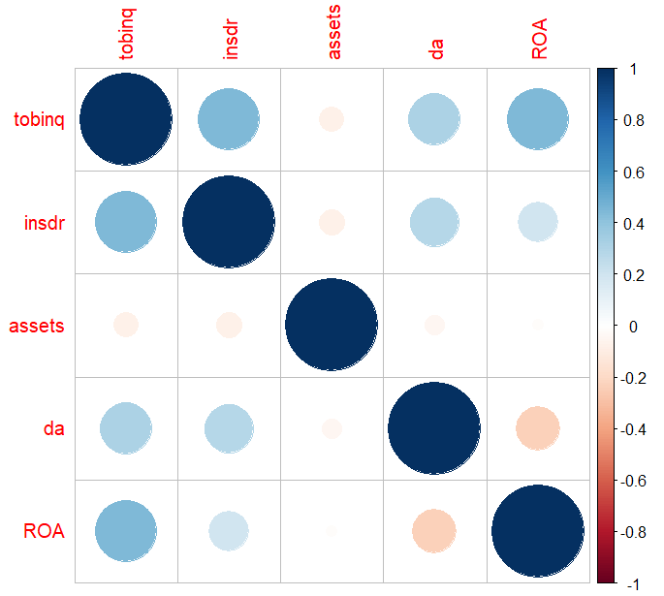
Рис. 1. Корреляционная матрица основных переменных исследования.
Источник: расчеты автора.
Высокая корреляция объясняющей и контролирующих переменных с зависимой переменной не наблюдается.
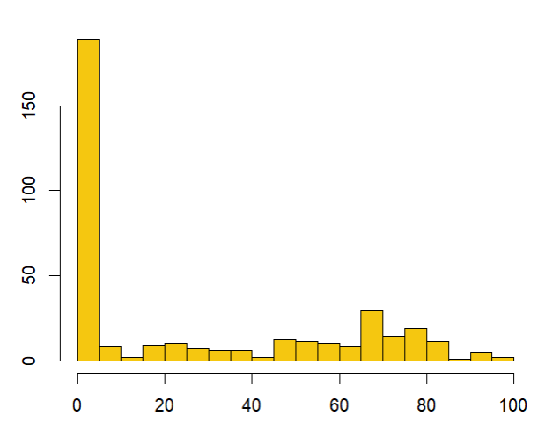
Рис. 2. Гистограмма распределения переменной «Инсайдерская собственность».
Источник: расчеты автора.
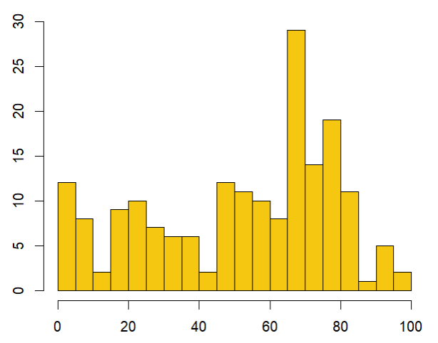
Рис. 3. Гистограмма распределения переменной «Инсайдерская собственность», значения более 0,5%.
Источник: расчеты автора.
Напротив, если исключить значения инсайдерской собственности 0,5% и менее (рисунок 3), то видно смещение данных в другую сторону, где большая часть наблюдений лежит в зоне контроля компании >50%. Если учесть, что государственные компании в основном находятся под контролем государственных организаций, то на общей диаграмме будет наглядно продемонстрирована высокая концентрация собственности в руках мажоритарных акционеров в структуре российской собственности.

2.3. Результаты исследования и их интерпретация
Первая кубическая спецификация регрессионной модели показала значимую S-образную зависимость на уровне 5%. В таблице 5 приведены значения коэффициентов и данные качества модели.
Таблица 6. Результаты исследования (кубическая модель)
Показатель | Коэффициент | Стандартная ошибка | t-статистика | p-value
insdr | 0.0171*** | 0.0059 | 2.8635 | 0.0044
insdr^2 | -0,0004* | 0.0001 | -2.3776 | 0.0179
insdr^3 | 0.0000027* | 0.0000013 | 2.0511 | 0.0410
da | 0.7179*** | 0.0894 | 8.0223 | 0.0000
log(assets) | -0.0052 | 0.0157 | -0.3316 | 0.7403
ROA | 2.600*** | 0.2719 | 9.5620 | 0.0000
R squared | 0.4558
F-статистика | 31.039 на 6 и 349 степеней свободы; р-value=0.0000
Примечания:
Зависимая переменная – tobinq
*** - коэффициент значим на 0,1% уровне значимости;
** - коэффициент значим на 1% уровне значимости;
* - коэффициент значим на 5% уровне значимости;
‘ – коэффициент значим на 10% уровне значимости.
Таким образом, найденные результаты подтверждают гипотезу о нелинейной зависимости ценности компании и долю собственности инсайдеров, точнее говоря, оценку рынком такой зависимости, ведь именно через Q Тобина можно увидеть перспективы роста, текущие конкурентные позиции компании, которые оценивает рынок. Эффект конвергенции интересов инсайдеров и акционеров наблюдается с ростом доли собственности инсайдеров до точки в 28.2%. Далее после точки перегиба наблюдаем эффект «окапывания» менеджмента с 28.2% по 72.8%, Q Тобина постепенно снижается, свидетельствуя об изменении мотивации менеджмента, членов совета директоров, являясь проявлением проблемы «принципал-агент».
После 72.8% доли собственности инсайдеров характер зависимости еще раз сменяется, но в данном случае не считается корректным говорить о конвергенции интересов менеджмента и акционеров. Это, возможно, следует из-за необходимости рассматривать данный отрезок не слева направо, а с другой стороны – когда инсайдеры с близкой к 100% собственностью начинают продавать доли своей компании. Они могут это делать с разной мотивацией – диверсификация собственных вложений, необходимость в дополнительных инвестициях для основного бизнеса и так далее. Однако, возвращаясь к знаковой работе Дженсена и Меклинга, для менеджера-собственника возникают другие стимулы нефинансового характера, что изменяет его поведение и в конечном итоге приводит к уменьшению оценки рынком перспектив компании (естественно, этот качественный вывод подтверждается эмпирически на данной выборке по показателю, выраженном в коэффициенте Тобина).
Резюмируя, подтвердилась S-образная зависимость ценности компании от доли собственности инсайдеров на полной выборке с 2016 по 2021 гг. включительно.
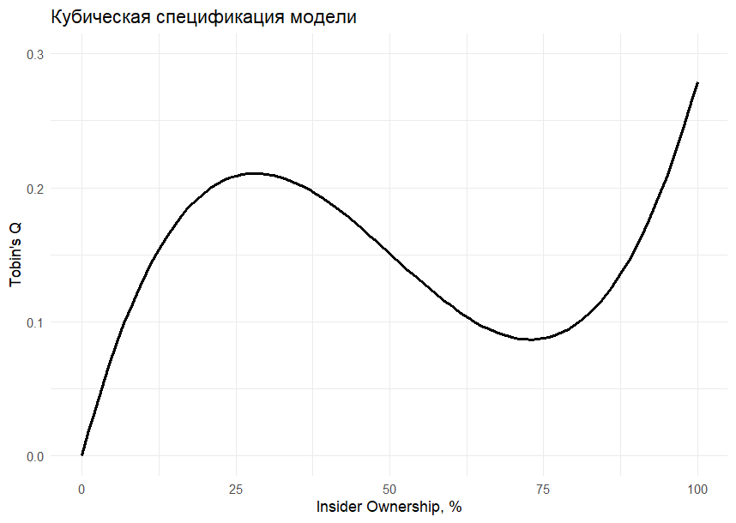
Рис. 4. Кубическая спецификация модели исследования.
Источник: расчеты автора.

Кусочно-линейная функция, построенная по методу [Morck, Shleifer, Vishny, 1988], но точки перегибы которой определены математически с помощью предыдущей кубической спецификации модели, также значима на 5%, характеристика модели представлена ниже:
Таблица 7. Результаты исследования (кусочно-линейная модель)
Показатель | Коэффициент | Стандартная ошибка | t-статистика | p-value
BRD1 | 0.0094*** | 0.0027 | 3.4700 | 0.0005
BRD2 | -0.0056** | 0.0020 | -2.7010 | 0.0072
BRD3 | 0.0146* | 0.0067 | 2.1803 | 0.0299
da | 0.7238*** | 0.0887 | 8.1597 | 0.0000
log(assets) | -0.0096 | 0.0158 | -0.6129 | 0.5403
ROA | 2.5684*** | 0.2706 | 9.4913 | 0.0000
R squared | 0.4582
F-статистика | 32.141 на 6 и 232 степеней свободы; р-value=0.0000
Примечания:
Зависимая переменная – tobinq
*** - коэффициент значим на 0,1% уровне значимости;
** - коэффициент значим на 1% уровне значимости;
* - коэффициент значим на 5% уровне значимости;
‘ – коэффициент значим на 10% уровне значимости.
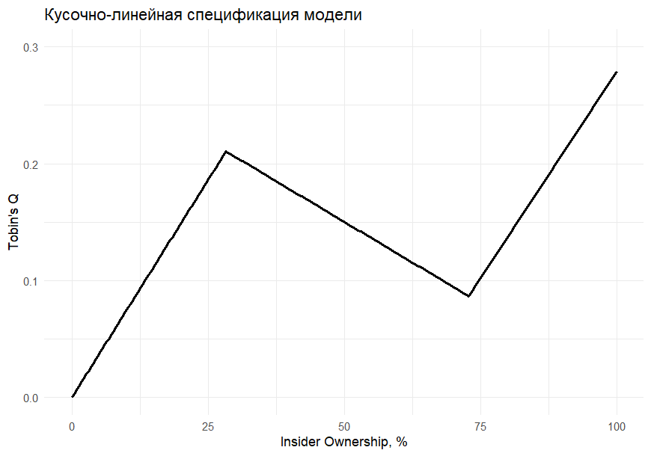
Рис. 5. Кусочно-линейная спецификация модели исследования.
Источник: расчеты автора.
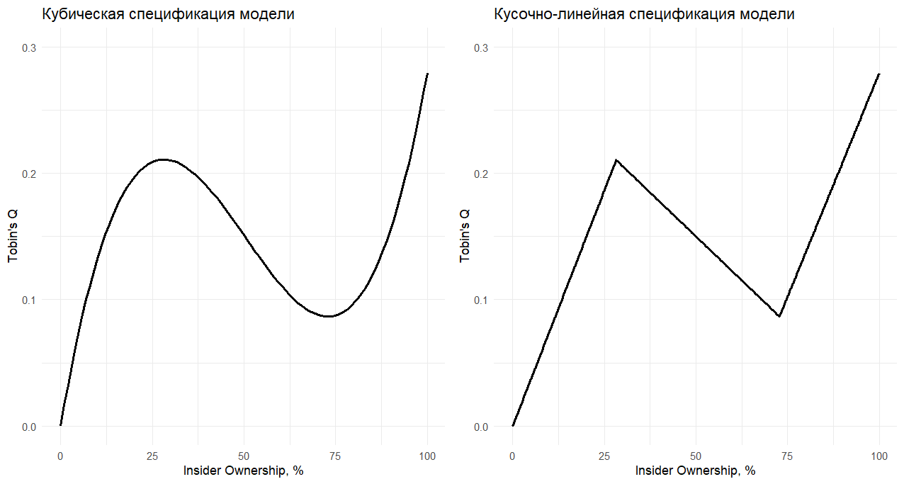
Рис. 6. Сопоставление двух моделей исследования.
Источник: расчеты автора.
В рамках результатов для гипотезы 3 панельные данные были разделены на два промежутка по временному признаку. Период до кризиса и после кризиса характеризуется значимой S-образной зависимостью ценности от доли собственности инсайдеров, в 2020 году наблюдается ∩-образная, параболическая зависимость с пиком в точке 50,1%.

Таблица 8. Результаты исследования (период 2016-2019 гг. и 2021 г.)
Показатель | Коэффициент | Стандартная ошибка | t-статистика | p-value
insdr | 0.01686*** | 0.0067 | 2.4864 | 0.0134
insdr^2 | -0,0004* | 0.0002 | -2.1160 | 0.0352
insdr^3 | 0.0000029‘ | 0.0000015 | 1.8508 | 0.0652
da | 0.6779*** | 0.1024 | 6.6154 | 0.0000
log(assets) | -0.0140 | 0.0183 | -0.7672 | 0.4436
ROA | 2.666*** | 0.2946 | 9.0469 | 0.0000
R squared | 0.33809
F-статистика | 24.17 на 6 и 284 степеней свободы; р-value=0.0000
Примечания:
Зависимая переменная – tobinq
Количество наблюдений – 291
*** - коэффициент значим на 0,1% уровне значимости;
** - коэффициент значим на 1% уровне значимости;
* - коэффициент значим на 5% уровне значимости;
‘ – коэффициент значим на 10% уровне значимости.
Таблица 9. Результаты исследования (период 2020 г.)
Показатель | Коэффициент | Стандартная ошибка | t-статистика | p-value
insdr | 0.0119* | 0.0059 | 2.4864 | 2.0266
insdr^2 | -0.00011’ | 0.00007 | -1.7349 | 0.0976
insdr^3 | — | — | — | —
da | 0.9111*** | 0.1867 | 4.8783 | 0.0000
log(assets) | 0.0376 | 0.0312 | 1.2028 | 0.2339
ROA | 2.0968** | 0.7744 | 2.7074 | 0.0088
R squared | 0.45405
F-статистика | 9.64 на 5 и 58 степеней свободы; р-value=0.0000
Примечания:
Зависимая переменная – tobinq
Количество наблюдений – 64
*** - коэффициент значим на 0,1% уровне значимости;
** - коэффициент значим на 1% уровне значимости;
* - коэффициент значим на 5% уровне значимости;
‘ – коэффициент значим на 10% уровне значимости.
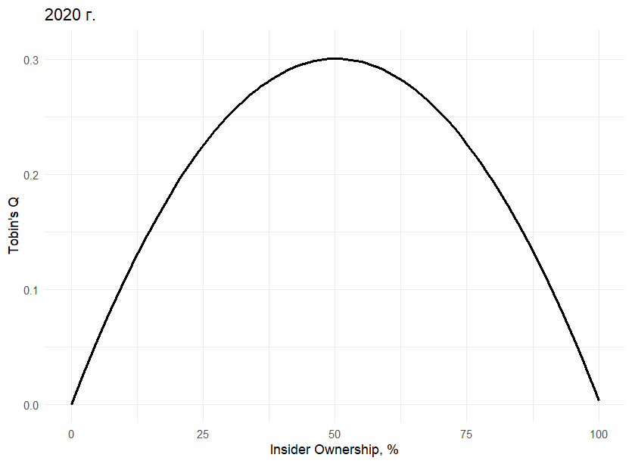
Рис. 7. Зависимость Q Тобина от инсайдерской собственности для 2020 г.
Источник: расчеты автора.
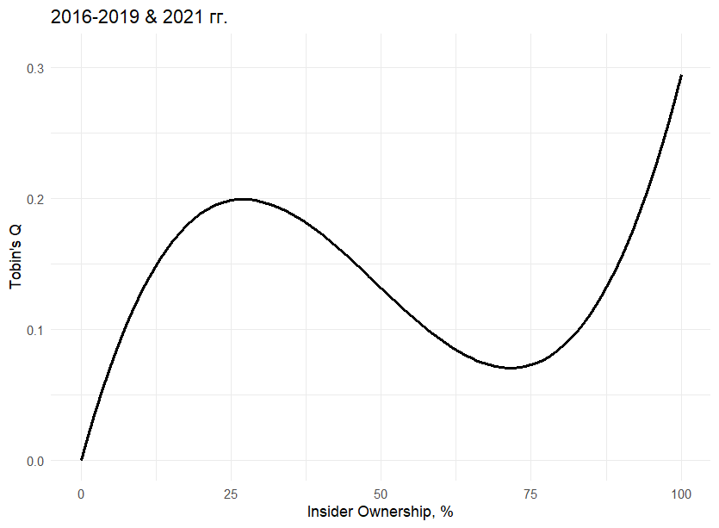
Рис. 8. Зависимость Q Тобина от инсайдерской собственности для 2016-2019 и 2021 гг.
Источник: расчеты автора.

2.4. Обсуждение результатов
По результатам исследования в данной выпускной квалификационной работе можно выдвинуть следующие предположения. Ценность компаний, вошедших в выборку, значимо зависит от доли инсайдерской собственности, причем эта зависимость является нелинейной S-образной. Похожие результаты были получены исследователями [Степанова, Шиханцова, 2015], [Morck, Shleifer, Vishny, 1988] и другими.
S-образная зависимость, в общем случае, указывает на нелинейную связь между двумя переменными. В данном контексте, это означает, что увеличение доли инсайдерской собственности сначала приводит к увеличению Q Тобина, затем этот эффект замедляется и Q Тобина снижается. Следовательно, одним из выводов может быть то, что увеличение доли инсайдерской собственности до определенной точки может привести к увеличению ценности компании, поскольку повышенный уровень инсайдерской собственности может увеличить согласованность интересов между собственниками и управляющими и, следовательно, улучшить эффективность управления компанией. Однако после достижения этой критической точки в 28.2%, увеличение инсайдерской собственности может перестать увеличивать ценность компании, или даже начать ее снижать. Это может быть связано с риском «окапывания», когда инсайдеры могут использовать свое доминирующее положение для перенаправления ресурсов компании в свою пользу, что может привести к снижению эффективности управления и, следовательно, к снижению ценности компании до отметки в 72.8%. Если говорить о величине точки перегиба в 28.2%, такой пакет акций у собственника или коалиции акционеров составляет чуть выше блокирующего. Можно предположить, что после достижения такого пакета топ-менеджмент и члены совета директоров меняют свою мотивацию, так как могут блокировать важнейшие решения связанные со своим положением в компании, такие как реструктуризация, реорганизация общества, одобрение крупных сделок, определение количества акций, указанные в статье 49 федерального закона «Об акционерных обществах». Это напрямую может следовать из проявлений эффекта «окапывания».
С другой стороны, если говорить об эффекте конвергенции, то эмпирика показывает, насколько важным стало развитие корпоративного управления в этой сфере; положительное воздействие от стимулирования менеджмента в различных формах подтверждается результатами исследования.
Комментируя третью часть основного графика, следует интерпретировать его справа-налево по оси ОХ. Сравнительная оценка рынком компаний с высокой концентрацией капитала (а зачастую капитал в таких компаниях сконцентрирован в руках основателей этих фирм) падает при продаже частей компании. Так как компании в этом промежутке часто представлены фирмами, недавно вышедшими на IPO, рынок негативно оценивает выход основателей из акционерного капитала (по показателю коэффициента Тобина); такая связь зафиксирована в других исследованиях.
При прямом сопоставлении с традиционным исследованием, проведенным Морком, Шлейфером и Вишни, становится очевидным существование различий между развитыми рынками с распыленной собственностью и развивающимися рынками с высокой степенью концентрации собственности, такой, как Россия. Их исследование основывалось на выборке из 371 из самых больших компаний, включенных в список Fortune 500, который включает компании с наибольшими доходами из США, данное же исследование охватывает крупнейшие российские компании; компаративный анализ позволяет заключить, что имеют место страновые эффекты влияния на взаимосвязь ценности компании и доли собственности инсайдеров.
Возможно предположить, что более высокий уровень концентрации собственности становится ключевым фактором с точки зрения замечаемых эффектов конвергенции интересов и "окапывания". В итоге точки перегиба, которые являются моментами смены мотивации инсайдеров, существенно смещены в сторону большей концентрации собственности. Прошлые исследования также указывали на тот факт, что России как развивающейся экономике может быть присуща информационная неэффективность. В последние же годы с развитием корпоративного управления в России с точки зрения раскрытия информации и развития фондовых рынков, можно предположить, что этот фактор стал играть меньшую роль, и, соответственно, менее воздействует на взаимосвязь ценности компании и инсайдерской собственности. В целом, это смещение может иметь серьезные последствия для корпоративного управления и регулирования, и требует дальнейшего изучения для того, чтобы лучше понять его природу и возможные последствия для корпоративного управления в контексте развивающихся рынков.
Рассматривая результаты исследования, которые были посвящены проверке гипотезы 3, ориентированной на изучение влияния экономического кризиса на мотивацию менеджмента, была выявлена значимая ∩-образная зависимость, достигающая своего пика при значении 50,1%. Это критическое значение почти полностью соответствует доле собственности, необходимой для контроля над компанией. Судя по всему, в периоды экономического кризиса блокирующий пакет акций может оказаться недостаточным для начала проявления признаков эффекта «окапывания». Вместо этого, необходимо наличие полного контроля над компанией. Вероятно, в кризисный период инсайдеры могут активизировать свои усилия для сохранения своих позиций внутри компании, либо в условиях нехватки ресурсов в ситуации экономического спада появляется меньше возможностей для извлечения частных выгод.
Это наблюдение может свидетельствовать о том, что в условиях кризиса изменяется характер проявления эффекта «окапывания», управленческого оппортунизма, когда менеджеры могут начать использовать свое положение в свою пользу, вместо того чтобы служить интересам компании. Однако, чтобы такие негативные эффекты начали проявляться, необходим полный контроль над компанией. В целом, эти результаты указывают на сложность взаимосвязи между структурой собственности, управленческим поведением и экономическими условиями. В периоды экономического кризиса, когда ресурсы становятся более ограниченными и потребность в эффективном управлении становится более важной, структура собственности и уровень контроля могут играть решающую роль в определении поведения менеджмента и, следовательно, успешности компании.

Заключение
В данной выпускной квалификационной работе было продемонстрирована зависимость ценности компании, выраженную в коэффициенте Тобина, от доли инсайдерской собственности и произведена оценка этой связи. Исследование сфокусировано на специфике фондового рынка РФ и акционерного капитала публичных российских компаний. Данное исследование помогает в расширении проблематики, связанной с корпоративным управлением публичных компаний, в частности, по темам «принципал-агент» и конвергенции интересов собственников и менеджмента.
В работе были использованы данные публичных российских компаний за 2016-2021 гг. Основная методология была взята из [Morck-Schleifner-Vishna, 1988], модифицирована с учетом работы [Степанова, 2015] и протестирована на актуальных данных российских публичных компаний, входящих в первый и второй уровни листинга Московской биржи. Главные цели работы достигнуты и подтвердились выдвинутые гипотезы. Выявлена S-образная зависимость ценности компании от размера доли акционеров-инсайдеров. Эффект конвергенции интересов наблюдается с долей собственности до 28.2%, эффект же «окапывания» менеджмента наблюдается с 28.2% до 72.8%. Подтвердилась гипотеза об изменении характера зависимости ценности компании от размера доли акционеров-инсайдеров в кризисный период 2020 г., выявлена ∩-образная зависимость, достигающая своего пика при значении 50,1%.
Исследование, проведенное в рамках этой выпускной квалификационной работы, позволяет сформулировать следующие важные выводы. Ценность анализируемых компаний (выраженная в показателе коэффициента Тобина) коррелирует с долей инсайдерской собственности, при этом зависимость имеет S-образную форму. Такое нелинейное взаимодействие является общепризнанным в научном сообществе и совпадает с результатами других исследователей. Процесс увеличения доли инсайдерской собственности может служить стимулом для роста ценности компании, поскольку повышает согласованность интересов между собственниками и управляющими, что в результате способствует повышению эффективности управления компанией. Однако, достигнув критического уровня в 28.2%, дальнейшее увеличение доли инсайдерской собственности может не способствовать росту, а наоборот, снижать ценность компании. Это связано с риском "окапывания", когда инсайдеры могут использовать своё доминирующее положение для перенаправления ресурсов компании в свою пользу, снижая эффективность управления и, следовательно, ценность компании. Достигнув критической точки в 72.8%, зависимость снова меняется, меняя характер на положительную взаимосвязь ценности компании от доли собственности инсайдеров. В кризисный же период эффект «окапывания» наблюдается при доле собственности более 50.1%, то есть при контроле инсайдерами или коалицией инсайдеров над компанией. Для российского рынка также зафиксирована негативная реакция игроков рынка капитала на выход из акционерного капитала собственников (обычно основателей), чья совокупная доля в компании превышает 72.8%
Данная работа расширяет существующие научные знания в такой области менеджмента, как корпоративное управление. В работе были использованы устоявшиеся в литературе методы анализа, но проанализированы на последних данных российских публичных компаний. Оценен эффект кризисной ситуации 2020 г. на взаимосвязь ценности компании от доли собственности инсайдеров.
Результаты данной работы могут быть полезны разным стейкхолдерам. Во-первых, на эмпирических данных можно наблюдать важность механизмов стимулирования менеджмента и членов совета директоров (в различных современных формах опционов, restricted share units и прочие), так как, как правило, топ-менеджменту выдается небольшое в % от уставного капитала количество акций, но существенное для их личного богатства. Грамотно выстроенная система поощрения менеджмента может увеличивать ценность компании. Такие выводы могут быть полезны долгосрочным инвесторам, включая розничных инвесторов, так как выборка включает акции компаний, доступных неквалифицированным инвесторам. Инвесторы на практике могут обращать внимание на наличие программ стимулирования менеджмента как один из факторов принятия решения об инвестициях в компанию, а также обращать внимание на потенциальные проявления эффекта «окапывания» менеджмента на наблюдаемых промежутках. Во-вторых, государственным корпорациям также могут быть особенно полезны эмпирические доказательства роста ценности компании с увеличением доли собственности инсайдера на промежутке до блокирующего пакета акций, равно как и лицам, принимающим решения в частных организациях. В целом, компании могут использовать результаты данной выпускной квалификационной работы для улучшения своей корпоративной политики и стратегии, в частности в аспектах корпоративного управления.
Данное исследование имеет свои ограничения. Одна сторона ограничений связана с избранной методологией, в частности использовании показателя коэффициента Тобина как основного параметра ценности компании. Возможно, можно использовать более корректные показатели и для зависимой и объясняющих переменных. С другой стороны, выборка, несмотря на сбалансированность, имеет свои недочеты или пропуски ввиду слабого раскрытия информации отдельными компаниями. Наконец, использованная регрессионная модель может быть также улучшена для получения более корректных результатов.
Дальнейшие исследования по этой тематике могут включать в себя улучшение регрессионной модели, в том числе более совершенный метод поиска точек перегиба. Более того, возможно расширение проблематики за счет подбора новейших показателей ценности компании. Выборка также может быть расширена и охватывать весь фондовый рынок России, или включить другие страны.

Список использованной литературы
- Степанова, А.Н. Инсайдерская собственность и стратегическая эффективность компаний в странах БРИК: анализ 2003–2013 гг. / А. Н. Степанова, О. С. Шиханцова // РЖМ. – 2015. – Т. 13, № 1. – С. 43–64.
- Пирогов Н.К., Бобрышев Н.А. Взаимосвязь агентских издержек и структуры собственности на примере российских и восточноевропейских компаний / Н.К. Пирогов, Н.А. Бобрышев // Электронный журнал «Корпоративные финансы». – 2009. – № 2. – С. 40–56.
- Леванова Л.Н. Особенности отношений «принципал–агент» или «инсайдерский капитализм» в корпоративном управлении российских предприятий / Л.Н. Леванова // Известия Саратовского университета. – 2010. – Т. 10. Сер. Экономика. Управление. Право, вып. 1. URL: https://cyberleninka.ru/article/n/osobennosti-otnosheniy-printsipal-agent-ili-insayderskiy-kapitalizm-v-korporativnom-upravlenii-rossiyskih-predpriyatiy (дата обращения 01.05.2023)
- Долгопятова Т. Г. Концентрация собственности в российской промышленности: эволюционные изменения на микроуровне / Долгопятова Т. Г. // Журнал Новой экономической ассоциации. – 2010. – № 8. – С. 80–99.
- Долгопятова Т. Г. Эмпирический анализ корпоративного контроля в российских компаниях: когда крупные акционеры отходят от исполнительного управления? / Т. Г. Долгопятова // Российский журнал менеджмента. – 2007. – Том 5, № 3. – С. 27–52. URL: https://rjm.spbu.ru/article/view/541/465 (дата обращения: 01.05.2023)
- Долгопятова Т. Г. Концентрация собственности в российской обрабатывающей промышленности: эмпирические оценки / Т. Г. Долгопятова // Известия УрГЭУ. – 2016. – № 4 (66). URL: https://cyberleninka.ru/article/n/kontsentratsiya-sobstvennosti-v-rossiyskoy-obrabatyvayuschey-promyshlennosti-empiricheskie-otsenki/viewer (дата обращения: 01.05.2023)
- Кодекс корпоративного управления. М.: Центральный банк РФ, 2014.
- Березинец И.В., Ильина Ю.Б., Смирнов М.В. Советы директоров в российских АО с государственным участием / И.В. Березинец, Ю.Б. Ильина, М.В. Смирнов // Экономическая наука современной России. – 2016. – № 2 (73). URL: https://cyberleninka.ru/article/n/sovety-direktorov-v-rossiyskih-ao-s-gosudarstvennym-uchastiem (дата обращения: 01.05.2023)
- Национальный доклад по корпоративному управлению. – Вып. VI. М.: Национальный совет по корпоративному управлению, 2013.
- Национальные счета [Электронный ресурс]. Росстат. URL: https://rosstat.gov.ru/statistics/accounts
- Требования для акций | Московская биржа. Листинг [Электронный ресурс]. Московская биржа. URL: https://www.moex.com/a2584
- Центр раскрытия информации [Электронный ресурс]. Интерфакс. URL: https://e-disclosure.ru/
- Investing.com [Электронный ресурс]. URL: https://ru.investing.com/
- Финам [Электронный ресурс]. URL: https://www.finam.ru/
- «СПАРК-Интерфакс» [Электронный ресурс]. Режим доступа: доступ по подписке. URL: https://spark-interfax.ru/
- Cbonds [Электронный ресурс]. Режим доступа: доступ по подписке. URL: https://cbonds.ru/?show_main
- Интерфакс. Новостная лента [Электронный ресурс]. URL: https://www.interfax.ru/business/
- Статья 49. Решение общего собрания акционеров. Федеральный закон от 26.12.1995 N 208-ФЗ (ред. от 07.10.2022, с изм. от 19.12.2022) "Об акционерных обществах" (с изм. и доп., вступ. в силу с 01.01.2023) [Электронный ресурс]. «Консультант плюс». URL: https://www.consultant.ru/document/cons_doc_LAW_8743/5b73be1f39d9a69c61ed5bd4fae414c5d517a17c/
- Ивашковская, И. В., Степанова, А. Н. Структура собственности и ее влияние на стратегическую эффективность компаний / И. В. Ивашковская, А. Н. Степанова // Финансы и бизнес. – 2009. – № 3. – С. 1–22.
- Fama, E. F., & Jensen, M. C. Separation of Ownership and Control / E. F. Fama, M. C. Jensen // Journal of Law and Economics. – 1983. – Vol. 26, No. 2. – P. 301–325.
- Hermalin, B. E., & Weisbach, M. S. The Effects of Board Composition and Direct Incentives on Firm Performance / B. E. Hermalin, M. S. Weisbach // Financial Management. – 1991. – Vol. 20, No. 4. – P. 101–112.
- Stulz, R. M. Managerial Control of Voting Rights: Financing Policies and the Market for Corporate Control / R. M. Stulz // Journal of Financial Economics. – 1988. – Vol. 20. – P. 25–54.
- La Porta, R., Lopez-de-Silanes, F., Shleifer, A., Vishny, R. Investor Protection and Corporate Governance / R. La Porta, F. Lopez-de-Silanes, A. Shleifer, R. Vishny // Journal of Financial Economics. – 2000. – Vol. 58, No. 1–2. – P. 3–27.
- Kyle, A. S. Continuous Auctions and Insider Trading / A. S. Kyle // Econometrica. – 1985. – Vol. 53, No. 6. – P. 1315–1335.
- Glosten, L. R., & Milgrom, P. R. Bid, Ask and Transaction Prices in a Specialist Market with Heterogeneously Informed Traders / L. R. Glosten, P. R. Milgrom // Journal of Financial Economics. – 1985. – Vol. 14, No. 1. – P. 71–100.
- Lemmon, M., Lins, K. Ownership structure, corporate governance, and firm value: Evidence from the East Asian financial crisis / M. Lemmon, K. Lins // Journal of Finance. – 2003. – Vol. 58, No. 4. – P. 1445–1468.
- Schroeder, D. A. Accounting and Causal Effects: Econometric Challenges / D. A. Schroeder. – Springer Series in Accounting Scholarship (Book 5). – Springer-Verlag: N. Y., 2010.
- Seifert B., Gonenc H., Wright J. The international evidence on performance and equity ownership by insiders, blockholders, and institutions / B. Seifert, H. Gonenc, J. Wright // Journal of Multinational Financial Management. – 2005. – Vol. 15, No. 2. – P. 171–191.
- Kim, W. S., Lee, J. W., Francis, J. C. Investment performance of common stocks in relation to insider ownership / W. S. Kim, J. W. Lee, J. C. Francis // Financial Review. – 1988. – Vol. 23, No. 1. – P. 53–64.
- Crossan, K. The effects of a separation of ownership from control on UK listed firms: An empirical analysis / K. Crossan // Managerial and Decision Economics. – 2011. – Vol. 32, No. 5. – P. 293–304.
- Lloyd, W. P., Jahera Jr., J. S., Goldstein, S. J. The relation between returns, ownership structure, and market value / W. P. Lloyd, J. S. Jahera Jr., S. J. Goldstein // Journal of Financial Research. – 1986. – Vol. 9, No. 2. – P. 171–177.
- Demsetz, H., Villalonga, B. Ownership structure and corporate performance / H. Demsetz, B. Villalonga // Journal of Corporate Finance. – 2001. – Vol. 7, No. 3. – P. 209–233.
- De Miguel, A., Pindado, J., de la Torre, C. Ownership structure and firm value: New evidence from Spain / A. De Miguel, J. Pindado, C. de la Torre // Strategic Management Journal. – 2004. – Vol. 25, No. 12. – P. 1199–1207.
- Gugler, K., Mueller, D. C., Yurtoglu, B. B. Insider ownership, ownership concentration and investment performance: An international comparison / K. Gugler, D. C. Mueller, B. B. Yurtoglu // Journal of Corporate Finance. – 2008. – Vol. 14, No. 5. – P. 688–705.
- McConnell, J. J., Servaes, H., Lins, K. Changes in insider ownership and changes in the market value of the firm / J. J. McConnell, H. Servaes, K. Lins // Journal of Corporate Finance. – 2008. – Vol. 14, No. 2. – P. 92–106.
- Welch, E. The relationship between ownership structure and performance in listed Australian companies / E. Welch // Australian Journal of Management. – 2003. – Vol. 28, No. 3. – P. 287–305.
- Kumar, J. Does ownership structure influence firm value: Evidence from India / J. Kumar // Journal of Entrepreneurial Finance and Business Ventures. – 2003. – Vol. 9, No. 2. – P. 61–93.
- Fan, P. H., Wong, T. J. Corporate ownership structure and the information of accounting earnings in East Asia / P. H. Fan, T. J. Wong // Journal of Accounting and Economics. – 2002. – Vol. 33, No. 3. – P. 401–425.
- Pant, M., Pattanayak, M. Insider ownership and firm value: Evidence from Indian corporate sector / M. Pant, M. Pattanayak // Economic and Political Weekly. – 2007. – Vol. 42, No. 16. – P. 1459–1467.
- Hung, J. H., Chen, H. J. Minimum shareholding requirements for insiders: Evidence from Taiwanese SMEs / J. H. Hung, H. J. Chen // Corporate Governance: An International Review. – 2009. – Vol. 17, No. 1. – P. 35–46.
- Morck, R., Shleifer, A., & Vishny, R. W. Management Ownership and Market Valuation: An Empirical Analysis / R. Morck, A. Shleifer, R. W. Vishny // Journal of Financial Economics. – 1988. – Vol. 20. – P. 293–315.
- Berle, A. A., & Means, G. C. The Modern Corporation and Private Property / A. A. Berle, G. C. Means. - New York: Macmillan, 1932.
- Jensen, M. C., & Meckling, W. H. Theory of the Firm: Managerial Behavior, Agency Costs and Ownership Structure / M. C. Jensen, W. H. Meckling // Journal of Financial Economics. – 1976. – Vol. 3, No. 4. – P. 305-360.

Приложение
Список компаний, вошедших в выборку:
- ПАО "АФК "Система"
- ПАО "Аэрофлот – российские авиалинии"
- ROS AGRO PLC
- ПАО "Акрон"
- АК "АЛРОСА" (ПАО)
- ПАО "ИНАРКТИКА"
- ПАО "Северсталь"
- ПАО "Детский мир"
- ПАО "ЭЛ5-Энерго"
- МКПАО "ЭН+ ГРУП"
- ETALON GROUP PLC
- ПАО "Федеральная сетевая компания - Россети"
- ПАО "Дальневосточное морское пароходство"
- X5 Retail Group N.V.
- ПАО "АКЦИОНЕРНАЯ НЕФТЯНАЯ КОМПАНИЯ "БАШНЕФТЬ"
- ПАО "Современный коммерческий флот"
- ПАО "Газпром"
- Globaltrans Investment PLC
- ПАО "Горно-металлургическая компания "Норильский никель"
- ПАО "Федеральная гидрогенерирующая компания - РусГидро"
- ПАО "Интер РАО ЕЭС"
- ПАО "КАМАЗ"
- Международная компания ПАО "Лента"
- ПАО "Нефтяная компания "ЛУКОЙЛ"
- ПАО "Группа ЛСР"
- ПАО "Магнитогорский металлургический комбинат"
- MD MEDICAL GROUP INVESTMENTS PLC
- ПАО "Магнит"
- ПАО "Россети Центр"
- ПАО "Россети Центр и Приволжье"
- ПАО "Россети Сибирь"
- ОАО "Межрегиональная распределительная сетевая компания Урала"
- ПАО "Россети Волга"
- ПАО "Россети Северо-Запад"
- ПАО энергетики и электрификации "Мосэнерго"
- ПАО "Россети Московский регион"
- ПАО "Мечел"
- ПАО "Мобильные ТелеСистемы"
- ПАО "М.видео"
- ПАО "Новолипецкий металлургический комбинат"
- ПАО "НОВАТЭК"
- ПАО "Вторая генерирующая компания оптового рынка электроэнергии"
- Ozon Holdings PLC
- ПАО "ФосАгро"
- ПАО "ПИК-специализированный застройщик"
- ПАО "Полюс"
- POLYMETAL INTERNATIONAL PLC
- QIWI PLC
- ПАО "Распадская"
- ПАО Нефтегазовая компания "РуссНефть"
- ПАО "Нефтяная компания "Роснефть"
- ПАО "Ростелеком"
- МКПАО "Объединённая Компания "РУСАЛ""
- ПАО "Селигдар"
- ПАО "ЭсЭфАй"
- ПАО "Газпром нефть"
- ПАО "Группа компаний "Самолет"
- ПАО "Сургутнефтегаз"
- ПАО "СОЛЛЕРС"
- ПАО "Татнефть" имени В.Д. Шашина
- ПАО "Территориальная генерирующая компания №1"
- ПАО "Территориальная генерирующая компания № 14"
- ПАО "Трубная Металлургическая Компания"
- ПАО "Юнипро"
- VK Company Limited
- ПАО "Корпорация ВСМПО-АВИСМА"
- Public Limited Liability Company Yandex N.V.

Степанова, А.Н., Шиханцова О.С. Инсайдерская собственность и стратегическая эффективность компаний в странах БРИК: анализ 2003–2013 гг. / А. Н. Степанова, О. С. Шиханцова // РЖМ. – 2015. – Т. 13, № 1. – С. 43–64.
Пирогов Н.К., Бобрышев Н.А. Взаимосвязь агентских издержек и структуры собственности на примере российских и восточноевропейских компаний / Н.К. Пирогов, Н.А. Бобрышев // Электронный журнал «Корпоративные финансы». – 2009. – № 2. – С. 40–56.
Morck, R., Shleifer, A., & Vishny, R. W. Management Ownership and Market Valuation: An Empirical Analysis / R. Morck, A. Shleifer, R. W. Vishny // Journal of Financial Economics. – 1988. – Vol. 20. – P. 293–315.
Berle, A. A., & Means, G. C. The Modern Corporation and Private Property / A. A. Berle, G. C. Means. - New York: Macmillan, 1932.
Jensen, M. C., & Meckling, W. H. Theory of the Firm: Managerial Behavior, Agency Costs and Ownership Structure / M. C. Jensen, W. H. Meckling // Journal of Financial Economics. – 1976. – Vol. 3, No. 4. – P. 305-360.
Леванова Л.Н. Особенности отношений «принципал–агент» или «инсайдерский капитализм» в корпоративном управлении российских предприятий / Л.Н. Леванова // Известия Саратовского университета. – 2010. – Т. 10. Сер. Экономика. Управление. Право, вып. 1. URL: https://cyberleninka.ru/article/n/osobennosti-otnosheniy-printsipal-agent-ili-insayderskiy-kapitalizm-v-korporativnom-upravlenii-rossiyskih-predpriyatiy (дата обращения 01.05.2023)
Долгопятова Т. Г. Концентрация собственности в российской промышленности: эволюционные изменения на микроуровне / Долгопятова Т. Г. // Журнал Новой экономической ассоциации. – 2010. – № 8. – С. 80–99.
Долгопятова Т. Г. Эмпирический анализ корпоративного контроля в российских компаниях: когда крупные акционеры отходят от исполнительного управления? / Т. Г. Долгопятова // Российский журнал менеджмента. – 2007. – Том 5, № 3. – С. 27–52. URL: https://rjm.spbu.ru/article/view/541/465 (дата обращения: 01.05.2023)
Долгопятова Т. Г. Концентрация собственности в российской обрабатывающей промышленности: эмпирические оценки / Т. Г. Долгопятова // Известия УрГЭУ. – 2016. – № 4 (66). URL: https://cyberleninka.ru/article/n/kontsentratsiya-sobstvennosti-v-rossiyskoy-obrabatyvayuschey-promyshlennosti-empiricheskie-otsenki/viewer (дата обращения: 01.05.2023)
Кодекс корпоративного управления. М.: Центральный банк РФ, 2014.
Березинец И.В., Ильина Ю.Б., Смирнов М.В. Советы директоров в российских АО с государственным участием / И.В. Березинец, Ю.Б. Ильина, М.В. Смирнов // Экономическая наука современной России. – 2016. – № 2 (73). URL: https://cyberleninka.ru/article/n/sovety-direktorov-v-rossiyskih-ao-s-gosudarstvennym-uchastiem (дата обращения: 01.05.2023)
Национальный доклад по корпоративному управлению. – Вып. VI. М.: Национальный совет по корпоративному управлению, 2013.
Fama, E. F., & Jensen, M. C. Separation of Ownership and Control / E. F. Fama, M. C. Jensen // Journal of Law and Economics. – 1983. – Vol. 26, No. 2. – P. 301–325.
Hermalin, B. E., & Weisbach, M. S. The Effects of Board Composition and Direct Incentives on Firm Performance / B. E. Hermalin, M. S. Weisbach // Financial Management. – 1991. – Vol. 20, No. 4. – P. 101–112.
Stulz, R. M. Managerial Control of Voting Rights: Financing Policies and the Market for Corporate Control / R. M. Stulz // Journal of Financial Economics. – 1988. – Vol. 20. – P. 25–54.
La Porta, R., Lopez-de-Silanes, F., Shleifer, A., Vishny, R. Investor Protection and Corporate Governance / R. La Porta, F. Lopez-de-Silanes, A. Shleifer, R. Vishny // Journal of Financial Economics. – 2000. – Vol. 58, No. 1–2. – P. 3–27.
Kyle, A. S. Continuous Auctions and Insider Trading / A. S. Kyle // Econometrica. – 1985. – Vol. 53, No. 6. – P. 1315–1335.
Glosten, L. R., & Milgrom, P. R. Bid, Ask and Transaction Prices in a Specialist Market with Heterogeneously Informed Traders / L. R. Glosten, P. R. Milgrom // Journal of Financial Economics. – 1985. – Vol. 14, No. 1. – P. 71–100.
Lemmon, M., Lins, K. Ownership structure, corporate governance, and firm value: Evidence from the East Asian financial crisis / M. Lemmon, K. Lins // Journal of Finance. – 2003. – Vol. 58, No. 4. – P. 1445–1468.
Национальные счета [Электронный ресурс]. Росстат. URL: https://rosstat.gov.ru/statistics/accounts
Schroeder, D. A. Accounting and Causal Effects: Econometric Challenges / D. A. Schroeder. – Springer Series in Accounting Scholarship (Book 5). – Springer-Verlag: N. Y., 2010.
Seifert B., Gonenc H., Wright J. The international evidence on performance and equity ownership by insiders, blockholders, and institutions / B. Seifert, H. Gonenc, J. Wright // Journal of Multinational Financial Management. – 2005. – Vol. 15, No. 2. – P. 171–191.
Требования для акций | Московская биржа. Листинг [Электронный ресурс]. Московская биржа. URL: https://www.moex.com/a2584
Центр раскрытия информации [Электронный ресурс]. Интерфакс. URL: https://e-disclosure.ru/
Investing.com [Электронный ресурс]. URL: https://ru.investing.com/
Финам [Электронный ресурс]. URL: https://www.finam.ru/
«СПАРК-Интерфакс» [Электронный ресурс]. Режим доступа: доступ по подписке. URL: https://spark-interfax.ru/
Cbonds [Электронный ресурс]. Режим доступа: доступ по подписке. URL: https://cbonds.ru/?show_main
Интерфакс. Новостная лента [Электронный ресурс]. URL: https://www.interfax.ru/business/
Например, из финансовой отчетности ПАО «Ростелеком» за 2019 год: «Информация не раскрывается на основании Постановления Правительства РФ от 12.03.2022 № 351 «Об особенностях раскрытия и предоставления в 2022 году информации, подлежащей раскрытию и предоставлению в соответствии с требованиями Федерального закона «Об акционерных обществах» и Федерального закона «О рынке ценных бумаг», и особенностях раскрытия инсайдерской информации в соответствии с требованиями Федерального закона «О противодействии неправомерному использованию инсайдерской информации и манипулированию рынком и о внесении изменений в отдельные законодательные акты Российской Федерации»
Статья 49. Решение общего собрания акционеров. Федеральный закон от 26.12.1995 N 208-ФЗ (ред. от 07.10.2022, с изм. от 19.12.2022) "Об акционерных обществах" (с изм. и доп., вступ. в силу с 01.01.2023) [Электронный ресурс]. «Консультант плюс». URL: https://www.consultant.ru/document/cons_doc_LAW_8743/5b73be1f39d9a69c61ed5bd4fae414c5d517a17c/

